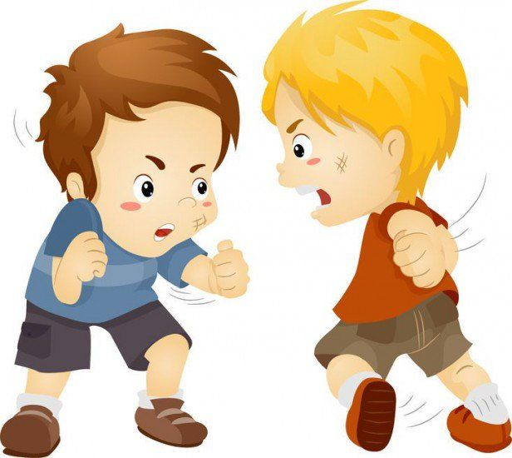
Ребенок ругается матом! Почему и что делать?
Иногда в группах детей дошкольного возраста можно услышать матерные слова, которые активно употребляют 1-2 ребенка. Может случиться и так, что через какое-то время некоторые родители впадают в «культурный шок» от того, что их чадо дома начинает использовать «плохие словечки» в своей речи. В этом случае, родители сразу идут к воспитателю группы с жалобой и недовольством: «Почему мой ребенок стал ругаться матом?» Попробуем разобраться в такой ситуации. Мат бывает аффективным (когда человек выражает недовольство) и паразитическим (чтобы связывать слова). Паразитический мат — это нелепая попытка увеличить словарный запас. Легко заметить, как бедна речь некоторых, если исключить из неё бранные слова. Где дети берут «бранные слова»? Родители частенько грешат тем, что сами того не замечая, используют время от времени в речи бранные слова. А потом мы поражаемся: где ребенок нахватался ужасных словечек? Нужно думать заранее, когда собираетесь выражать своё недовольство, какие слова при этом будете употреблять, чтобы не «обогатить» лексикон ребенка бранным словом. Нередко причина появления мата в речи детей исходит от равнодушия родителей. Родители часто заняты собственными делами, а ребёнку так хочется внимания. А не обратить ли на себя внимание с помощью смачного словца? Не важно, что родители будут кричать и вздыхать, и даже пытаться наказать ребёнка, услышав из его уст нечто неприличное. Цель достигнута, внимание привлечено. Если ребёнок поймёт, что он таким образом может манипулировать взрослыми, нехорошие слова будут появляться в его речи снова и снова. Часто ребёнок даже не понимает смысл того, что говорит: главное — реакция родителей.
Особенности употребления детьми нецензурных слов.
От двух до пяти лет. Младшие дошкольники используют мат бессознательно, потому что подражание, в том числе и речевое, характерно для этого возрастного периода.
От пяти до семи лет. В этом возрасте актуально быть маленьким бунтарём. Дети употребляют бранные слова потому, что протестуют против того, какое поведение требуют от них родители. Они прекрасно понимают, что так делать — плохо.
От восьми до двенадцати лет. Младшие и средние школьники хорошо знают, где ругаться можно, а где — нельзя. Эти дети используют мат с целью самоутверждения и желания выглядеть старше. Они перенимают манеру поведения учеников старших классов, пытаясь приобщиться к взрослому миру. Многих взрослых шокирует такая манера поведения, однако школьники считают, что так можно добиться уважения.
От двенадцати до четырнадцати лет. Подростки предпочитают не нормативно выражаться с целью выхода своих эмоций. Ещё в давние времена считали, что матерные слова — защита, а не оскорбление. Тинейджеры тоже ругаются матом с целью защиты. Они чувствуют, что таким образом они могут отгородиться от жестокости внешнего мира. За бранью они скрывают свою беспомощность и хотят казаться опытнее и недоступнее
Какие ошибки НЕ нужно совершать:
1) Обвинять воспитателей группы. Поверьте, что воспитатель точно не ставит перед собой задачу обогатить словарный запас вашего ребенка подобными словами. С другой стороны, воспитатель не может оградить вашего ребенка от общения с теми или с тем ребенком, который употребляет бранные слова. В такой ситуации, как правило, воспитатель проводит беседы с 17 родителями «ругающихся» детей, обучает детей выражать свои эмоции приемлемыми способами, например – ругаться овощами.
2) Быть непоследовательным. Если вы говорите: «Матом ругаться ни в коем случае нельзя», то это требование должно относиться ко ВСЕМ членам семьи. В противном случае, придётся искать убедительные доводы, почему ругаться кому-то можно, а ребёнку нельзя.
3) Вызывать чувство стыда. Не стоит стыдить ребёнка, а уж на людях – тем более.
4) Обобщать. Если хотите отругать ребёнка за жаргонные слова – ругайте только за это, а не обобщайте, что ребёнок совсем испортился. То, что малыш сказал нехорошее слово, не делает его монстром.
5) Запрещать без объяснений. Нельзя запрещать что-то, не объясняя, почему. Такие запреты породят только негативную реакцию в ответ и не приведут к позитивному решению проблемы. Нельзя просто так запретить ребёнку материться. Только запрет эффективным в перевоспитании не будет. Даже если маленький поклонник безобразий согласится с запретом, то это будет для видимости. Ребёнок будет пытаться делать то, что ему хочется, в ваше отсутствие. Запрет — не лучший способ воспитания. Этот метод побуждает ребёнка противостоять запрещающей стороне и поступать вопреки запрету.
Если вы заметили, что ваше чадо время от времени вводит в речь жаргонные или матерные слова, то можете воспользоваться следующими рекомендациями и советами:
1) Установите дома правила поведения, выполнять которые нужно беспрекословно и взрослым, и детям. Пусть важными пунктами в них будет отсутствие бранных слов и агрессии. Старайтесь, чтобы нецензурные и грубые слова совсем не были слышны от ближайшего окружения вашего ребёнка с момента рождения. Если родители в повседневной жизни сами используют бранные и обидные слова и выражения, то они могут даже не надеяться, что ребёнок ни разу не повторит их. В такой ситуации возникнет противоречие: им, значит, можно, а мне — нет. Ребёнок обозлится, затаит обиду, а родителям придётся с ещё одной проблемой — поиском взаимопонимания. Если по-настоящему бороться с «крепкими» выражениями, то всей семьёй. Какими средствами — пусть каждая семья решает по-своему. В одних семьях будет эффективной система штрафов, в других — утверждение правил поведения дома, в-третьих — собственный хороший пример.
2) Если вдруг ругательное слово малыш всё-таки произнёс, то в первый раз сделайте вид, что не заметили этого. Понаблюдайте, как отреагирует на это сам ребёнок. Если малыш понимает, что он произнёс, то, не дождавшись от вас должной реакции, он будет повторять его снова и снова. А может быть, он решит, что это самое обычное слово и его смысл не несёт ничего крамольного. В обоих вариантах, если не отреагируете остро на первый случай, то нехорошее слово скоро «отцепится» от ребёнка. В случае если ребёнок произнёс матерное слово на людях, сохраняйте спокойствие. Да, сдержаться трудно, ведь вам стыдно, что вы что-то пропустили в воспитании и окружающие увидели его результат. Лучше сделать вид, что катастрофа не произошла, а этот случай — большая редкость. Скажите: «Бывает» и поменяйте тему беседы. А уже позже можно спокойно поговорить с ребёнком на предмет происшедшего. Бывает так, что ребёнок может сам попросить объяснить ему, что значит то или иное слово. Поясните, что это слово — ругательного, оскорбительного характера, именно поэтому говорить его не стоит.
3) Если ребёнок матерится, когда обижен, у него что-то не получается, то нужно научить его адекватно выражать эмоции: без нецензурных слов. Если вы узнали, что вашего ребёнка научили материться его друзья, воздержитесь от ругательств — это только навредит. Лучше доступно объяснить ребёнку, что нецензурно выражаться — недостойно для культурной личности. Услышав бранное слово из уст вашего ребёнка, просто и кратко объясните ему, что так говорить неприлично.
Что делать в случае, когда ваши уговоры на ребёнка не действуют и ребенок матерится в обществе? Предупредите ребёнка, что если он не научится себя контролировать, то вы его не будете брать в общественные места (на улицу, в гости, в кино, в магазин, в развлекательный центр). Один раз сами куда-то отправьтесь без него. Если ребёнок понимает, что делает, и не прекращает ругаться при этом, можно на людях относиться к нему как младенцу, который ничего не понимает. Школьников обычно это задевает. Можно игнорировать ребёнка, когда он развязно себя ведёт и при этом выражается, и возвращаться к нормальному общению, когда он говорит без грубых слов. Следите за своей речью, никогда не материтесь в присутствии детей. Помните, что именно вы формируете личность ребёнка, его привычки и образ жизни. Можно думать, что ребёнок ещё слишком мал и ничего не понимает. Однако слыша часто жаргонные слова, кроха обязательно их запомнит. Услышав мат от школьника, спокойно и чётко скажите ему, что это вовсе не круто. Докажите ему, что модно быть умным и образованным. Создайте почву для культурного развития ребёнка. Читайте хорошие книги, ходите в театры и на выставки. Предлагайте ребёнку всё время заниматься чем-то увлекательным (спортом или творчеством). Поддерживайте в тех моментах, когда ребёнку что-то становится интересным. Помните - что культура поведения ребенка зависит от вашей культуры! Поверьте, один из предложенных способов обязательно вам подойдёт, и вы всё-таки отучите ребёнка материться, хотя это и потребует последовательности, большого терпения и педагогического такта!

